公文簽核系統元件更新

- 若進入公文系統時，發現名稱為「JWPrint」(如圖一)或「oa」(如圖二)、發行人為「Wellchoose Technology Co., Ltd」及位置為「http://doc.kmu.edu.tw」之彈跳視窗，請逕自勾選「針對來自上述發行者和位置的應用程式不要再顯示此訊息」或「始終信任此發行人的內容(A)」，並點選執行，之後將不再顯示。
- 若有任何疑問，可與秘書室廖小姐聯繫︰校內分機 2101~2103。

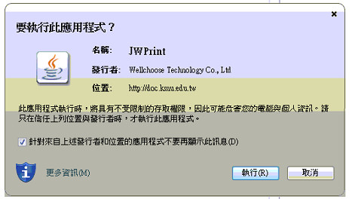

圖一

圖二

